| **Перший рівень** — відпрацюй навички на базовому рівні.  1. У створеній для минулого заняття таблиці “Shopping List” знайди найдорожчий і найдешевший продукти.  2. Порахуй середню вартість продуктів.  *Результати роботи надішли викладачеві у вигляді скріншотів, записавши їх в Google Doc документ. Додай посилання на нього в LMS.*  *Min Price*    *Max Price*    *Avg Price* |
| --- |
| **Другий рівень** — детальніше заглибся в практику.  1. Виконай завдання попереднього рівня.  2. У створеній для минулого заняття таблиці “Fridge” підрахуй кількість продуктів, що наявні і є в холодильнику, а також в списку покупок.  Підрахуй всі продукти, що є в цій таблиці.  *Результати роботи надішли викладачеві у вигляді скріншотів, записавши їх в той самий Google Doc документ.*  *all from fridge*    *all from shoppinglist* |

Різнобічно опануй тематику уроку, виконавши **третій рівень** домашнього завдання:

| 1. Виконай завдання двох попередніх рівнів.  2. З таблиці Fridge вибери колонки, що покажуть кількість продуктів та їхню назву. Згрупуй їх за терміном придатності.  *Результати роботи надішли викладачеві у вигляді скріншотів, записавши їх в той самий Google Doc документ.* |
| --- |

Кількість продуктів та їхня назва

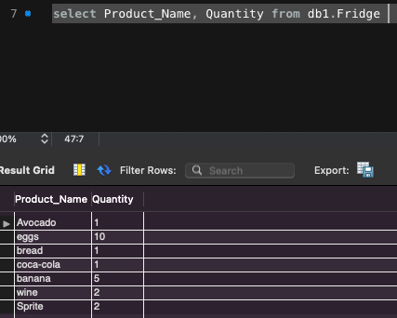

Всі продукти сортовані по строку придатності

